« L'eau pour tous, tous pour l'eau »
exposition proposée par la CASDEN - Banque Populaire

L'eau est plus précieuse, plus fragile que le pétrole, elle n'est pas un confort, elle est VITALE.

Panneau 1 « L' eau sur Terre : des chiffres terribles »

- A quoi n'ont pas accès un milliard d' humains ? Eau potable
- A quel problème sont confrontés 2,5 milliards de personnes ? Eau pas assainie
- Combien consomme-t-on de litres d' eau aux USA ? 800 l Et en Afrique ? 30 l
- D' après le tableau, quelle activité économique consomme le plus d' eau ? agriculture
- Comment évolue la consommation d' eau depuis 1950 ? augmentation
- Combien faut-il de litres d 'eau pour obtenir un kg de boeuf ?15000 Et une voiture ?120000
- Combien de jours peut-on vivre sans boire ? 3 j

Panneau 2 « La Terre, planète exceptionnelle : bleue »

- Pourquoi parle-t-on de « planète bleue » ? 75 % d'océans
- Quel est le % d 'eau douce sur la Terre ? 2,5 %
- Sous quelles formes (2 réponses) se trouvent 70% de l' eau douce ? Glace, neige
- Ecris la formule de la molécule d' eau: H2O

Panneau 3 « Le cycle de l' eau : il ne tourne pas toujours rond ! »

- Complète le schéma suivant avec les mots qui correspondent:
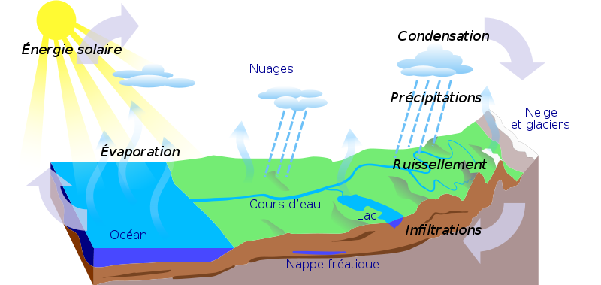
- Qu'entraine la déforestation ?
aridité

- Quelles régions ( 4 réponses) de la planète manquent le plus d 'eau ? Sous les tropiques ( Afrique, Australie, M Orient, centre de l' Asie)

Panneau 4 « L' eau douce, une ressource très particulière »

- Qu' appelle-t-on « gisements d 'eau » ? nappes

- Qu'est-ce qu' une nappe fossile ? Eau ancienne ne se renouvellant pas

- Où trouve-t-on le plus d' eau douce ? Pourquoi est-elle difficile à exploiter ? Antarctique, gel

Panneau 5 « L' eau utilisable, l' eau utilisée, l' eau gaspillée »

- Quel est le % d ' eau douce disponible ? 0,01%
- Quelle solution est envisagée et même mise en pratique pour avoir de l ' eau douce ? dessalement

Panneau 6 « L 'eau du robinet, un privilège! »

- Cite trois éléments apportés à ton corps par l' eau potable. Magnésium, sodium, potassium, calcium, chlorure, sulfate, nitrate
- Quelles sortes d ' eau trouve-t-on en bouteille ( 2 réponses) ? Eau de source, minérale

Panneau 7 « Le nettoyage des eaux usées »

- Quel problème rencontrent les sols donc les eaux ? pollution
- Cite 3 causes de ce problème. engrais, pesticides, huile, lessives,....
- Que doit-on construire pour éviter cela ? Station d' épuration

Panneau 8 « L ' eau qui rend malade, l' eau qui tue »

- Montre qu' une eau souillée peut être très dangereuse. Mort de 5000 enfants et 5000 adultes par an.
- Nomme une épidémie répandue par l' eau. choléra
- Qu' a connu Paris en 1910 et le Sud-Est de la France régulièrement ? Crues
- Où faut-il éviter de construire ? Zone inondable

Panneau 9 « Le difficile partage de l' eau »

- Qu'est-il arrivé à la mer d' Aral ? Désert de sable et de sel
- Quelle autre mer est aussi très touchée ? Mer Noire
- Quel % d ' eau s' évapore pour la culture du riz et du maïs ? 50 %
- Quels pays sont concernés par les eaux du Nil ? Ethiopie, Soudan, Egypte
- Quelle sorte de tension entre les Etats entraine la retenue des eaux ? politiques

Panneau 10 « Changement climatique et avenir de l 'eau »

- De combien va augmenter la température moyenne de l 'air d 'ici 2100 ? 1,1 à 6,4 degrés C
- Quelles en seront les conséquences aux pôles et à l' Equateur ? Plus de pluies
- Et dans les zones méditerranéennes ? Plus de sécheresse
- Nomme un pays risquant de disparaître sous les eaux. Bengladesh
- Quelle technique faut-il mieux maitriser pour économiser l' eau ? Cite deux techniques le permettant. Arrosage; gicleur, goutte à ,goutte, jet,...

- Quelle culture est la plus gourmande en eau ? riz
- Explique brièvement ce qu' est l' effet de serre. Le soleil réchauffe la planète et la chaleur repart vers l' espace mais une partie des infrarouges est retenue d' ou une température moyenne de 15 degrés C
- Quelle température aurait la planète sans celui-ci ? - 18 degrés C
- Qu'entraine l' accroissement de l 'effet de serre ? Le réchauffement augmente

Panneau 11 « L'avenir de l'Homme passe par l' avenir de l 'eau »

- Combien serons nous en 2050 sur la planète ? 9 milliards
- Quel continent a la plus forte croissance démographique ? Afrique
- Qu'y a-t-il chaque 22 mars ? Journée mondiale de l' eau
- Que vont devoir faire de plus en plus entre eux les Etats du monde ? Échanges d ' eau
- De quoi les Humains vont-ils de plus en plus souffrir d'ici 2080 (2 réponses) ? Pénurie d ' eau et faim

Panneau 12 « L' eau pour tous, tous pour l' eau! »

- Quel droit de l' Homme est affirmé ? Celui à l 'eau
- Cite 4 gestes simples pour ne pas gaspiller l' eau. éviter les fuites, un verre à dents, laver à l 'éponge, arroser le soir, récupérer l 'eau de pluie
- Comment a évolué le prélèvement de l' eau en France ? X par 2
- Que faut-il éviter de faire pour ne pas polluer les cours d' eau ? ( 4 réponses) ne pas jeter les médicaments, le white spirit, bien doser les produits de jardinage, ne pas jeter ses ordures.

